Pantallas y Navegación

Diagrama de navegación que muestra el flujo entre las pantallas:

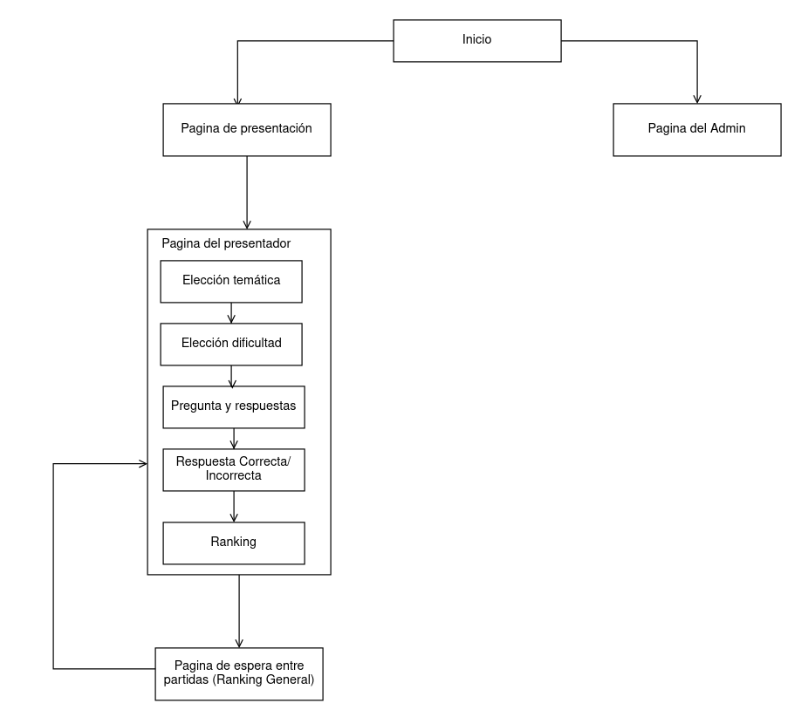

Diagramas de presentación de las diferentes pantallas:

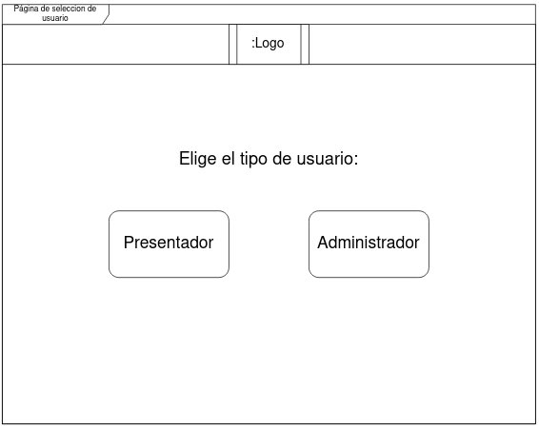

Figura 1: Selección de usuario

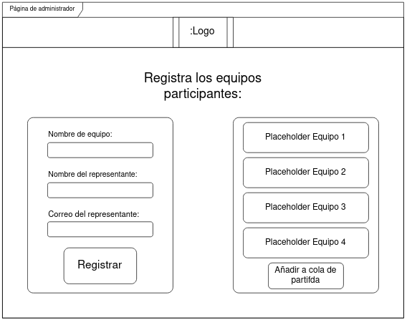

Figura 2: Página de administrador

:Fondo?

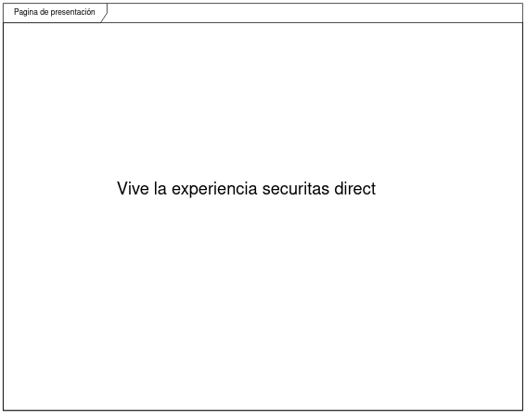

Figura 3:Página de presentación

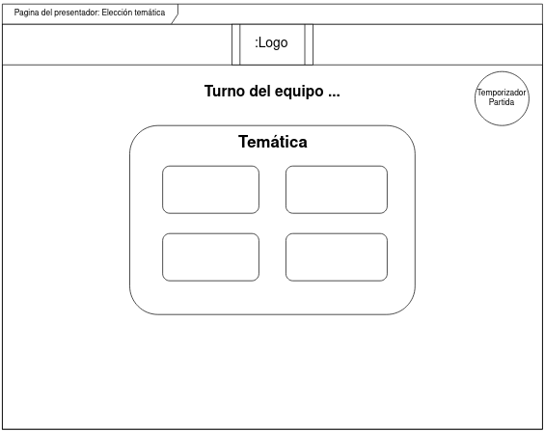

Figura 4:Elección de temática en presentador

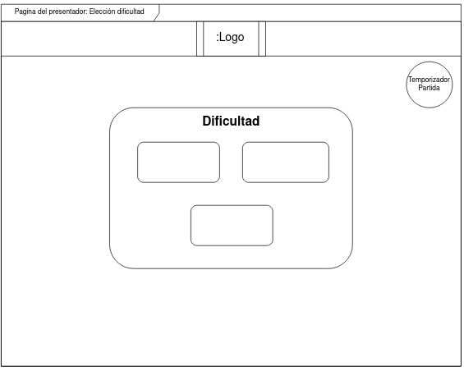

Figura 5:Elección de dificultad

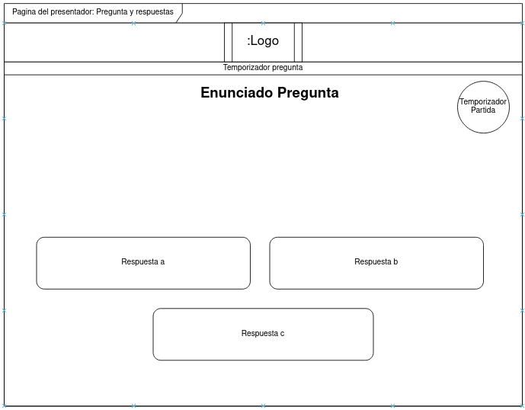

Figura 6:Pregunta y respuestas

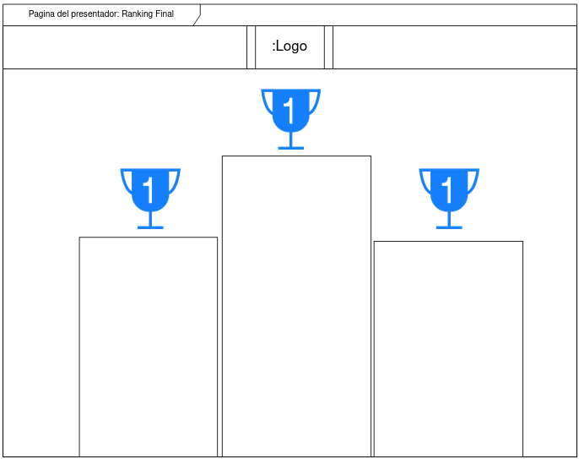

Figura 7:Ranking final de partida y entre preguntas

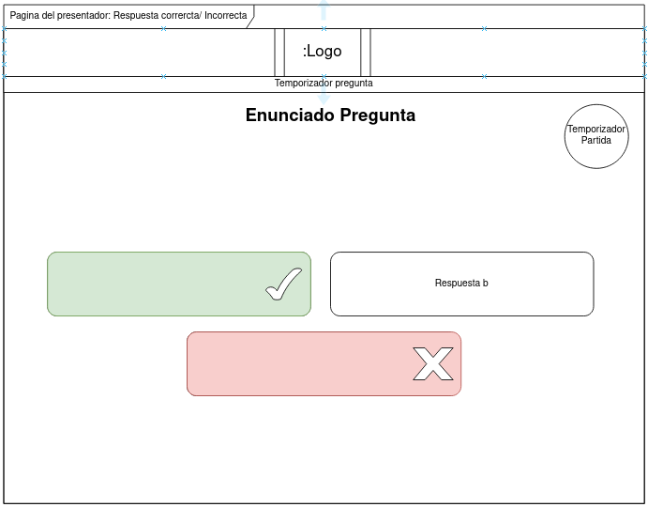

Figura 8:Marcadores según se responda correctamente o no

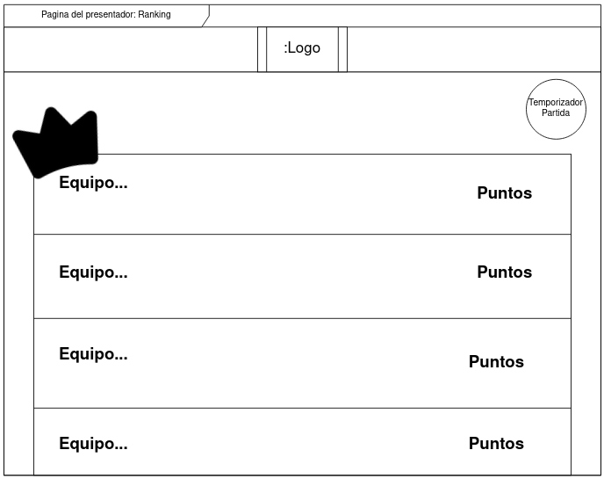

Figura 9:Ranking General